**Завдання**

Використовуючи систему багтрекінга Jira подібно виконати наступні дії:

* створити питання (ticket) 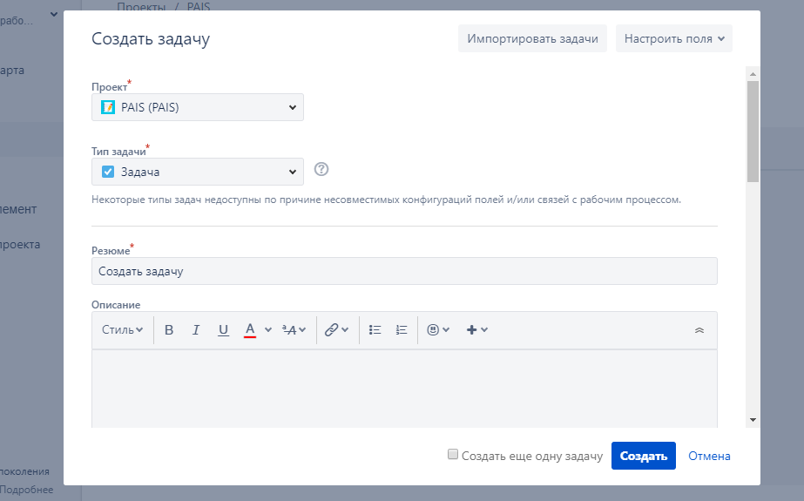
* видалити питання 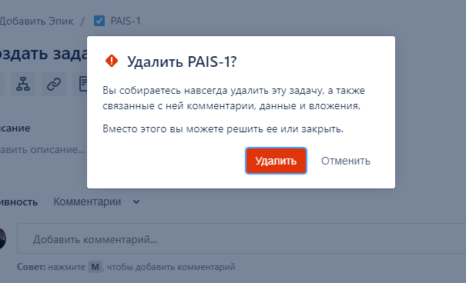
* змінити статус 
* прикріпити файл

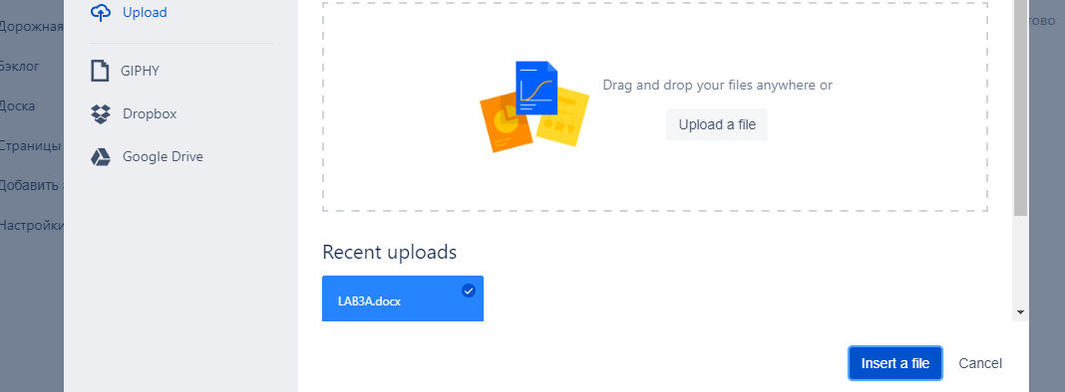

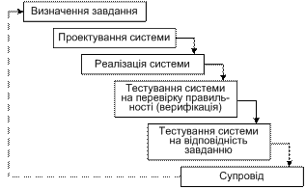

Рис. Каскадна модель ЖЦ програмних систем

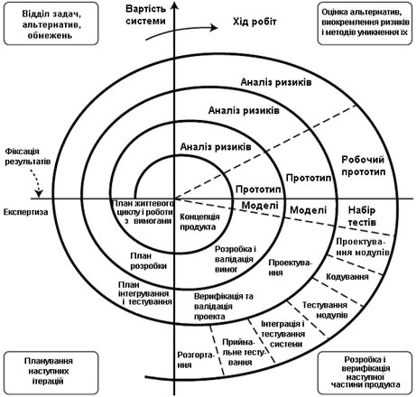

Рис. Спіральна модель ЖЦ розробки програмних систем

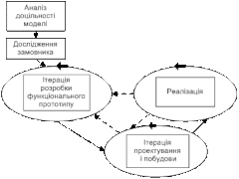

Рис. Модель еволюційного прототипування

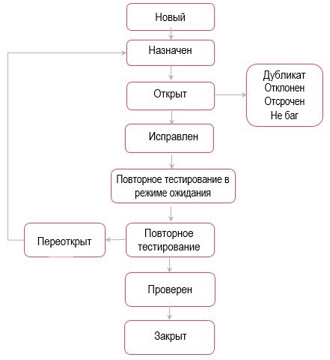

Рис. Життєвий цикл дефекту